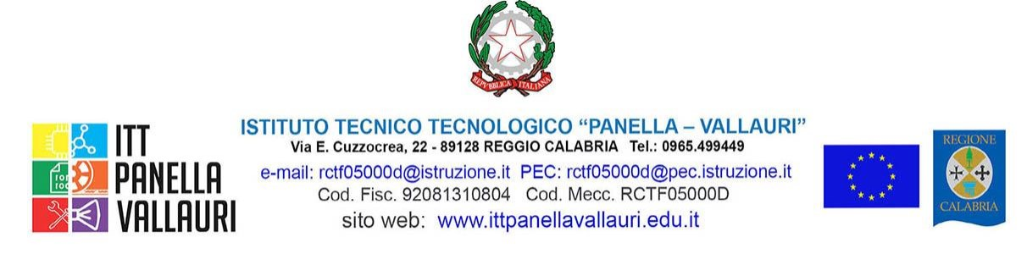

ALLEGATO C

Fondi strutturali europei – Programma Operativo Complementare (POC) “Per la scuola, competenze e ambienti per l’apprendimento” 2014-2020 finanziato con FSE E FDR Asse I – Istruzione – Obiettivi Specifici 10.1, 10.2 e 10.3 – Azioni 10.1.1, 10.2.2 e 10.3.1
Realizzazione di percorsi educativi volti al potenziamento delle competenze delle studentesse e degli studenti e per la socialità e l’accoglienza
CODICE IDENTIFICATIVO PROGETTO: 10.1.1A -FDRPOC-CL- 2022-119
TITOLO “E-state a scuola”2ª edizione CUP:B34C22001060001
CONSENSO AL TRATTAMENTO DEI DATI PERSONALI ( All.C)
Il/la sottoscritto/a con la presente, ai sensi degli articoli 13 e 23 del D.Lgs. 196/2003 (di seguito indicato come “Codice Privacy”) e successive modificazioni ed integrazioni,
AUTORIZZA
L’ITT“ Panella Vallauri” al trattamento, anche con l’ausilio di mezzi informatici e telematici, dei dati personali forniti dal sottoscritto; prende inoltre atto che, ai sensi del “Codice Privacy”, titolare del trattamento dei dati è l’Istituto sopra citato e che il sottoscritto potrà esercitare, in qualunque momento, tutti i diritti di accesso ai propri dati personali previsti dall’art. 7 del “Codice Privacy” (ivi inclusi, a titolo esemplificativo e non esaustivo, il diritto di ottenere la conferma dell’esistenza degli stessi, conoscerne il contenuto e le finalità e modalità di trattamento, verificarne l’esattezza, richiedere eventuali integrazioni, modifiche e/o la cancellazione, nonché l’opposizione al trattamento degli stessi).

Reggio Calabria ___________________ Firma
__________________________

